102-1九年溫班家長職涯分享講座－非營利組織
主講人：熊賢芝女士
102年1月9日，特別邀請到尚恩媽媽蒞班分享職涯故事。尚恩媽媽認真築夢的精神令人敬佩，也謝謝她慷慨分享從求學到工作一路醞釀的經驗寶藏，讓孩子看到如何在大學學系及社團安排中，結合興趣初衷，如何在既有有限的資源內，逐步追夢，更分享個人在非營利組織的諸多職務磨練，帶給孩子珍惜每份學習機會的處事智慧，最後也歸納職涯多年的視野與閱歷，期勉同學培養團隊能力，也紮實個人裝備，以知福更懂得付出的心，服務大眾。
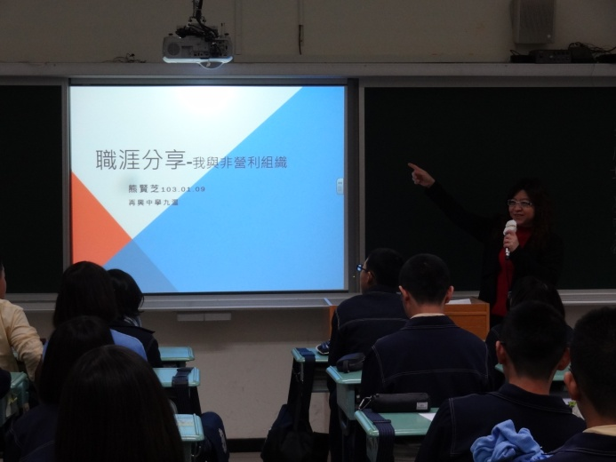 | 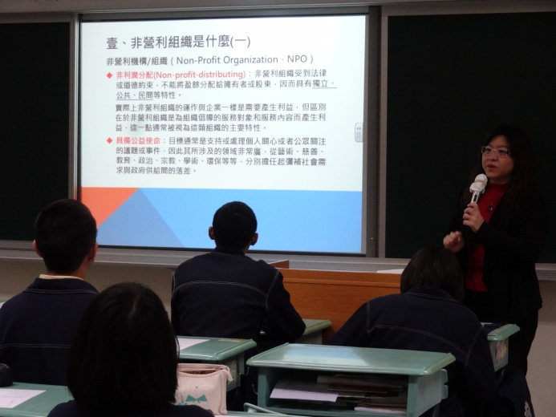
尚恩媽媽如何發揮既有資源，  精采築夢的歷程 | 認識非營利組織的多元型態
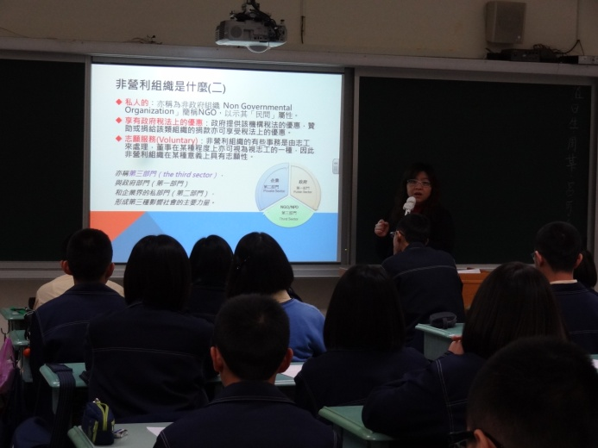 | 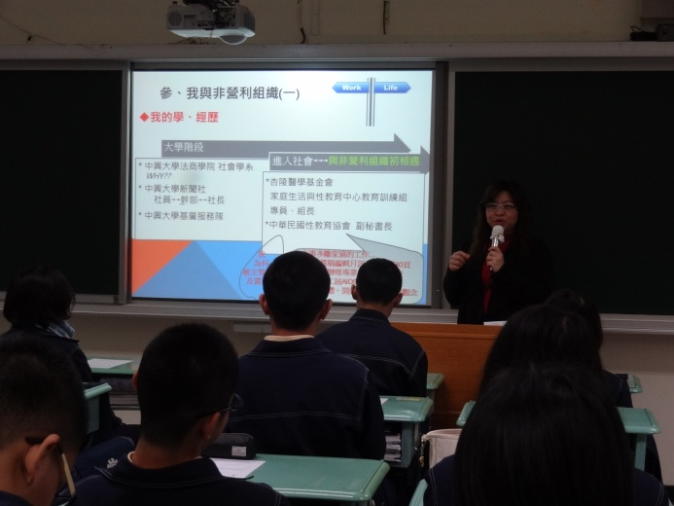
說明非營利組織的工作目的與工作內容 | 昔日在非營利組織中的磨練與成長，  形成今日的歷練與視野格局
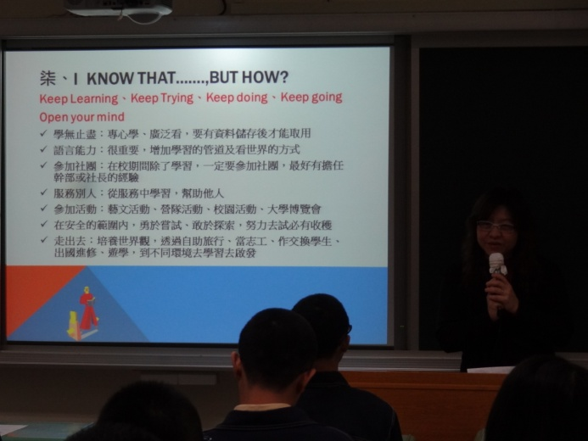 | 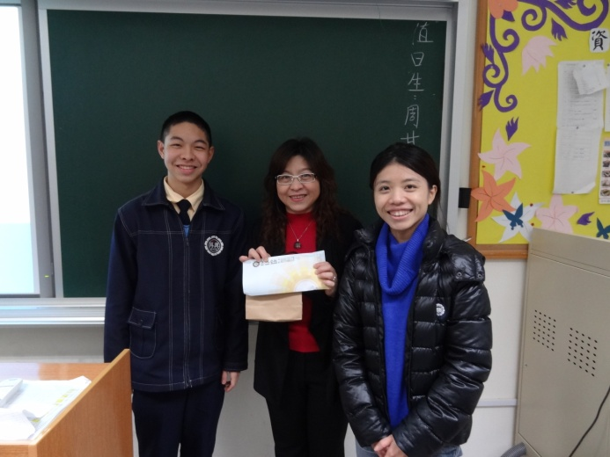
回顧職涯歷程，歸納予同學的勉勵小語 | 致贈學校紀念品與班級紀念品

